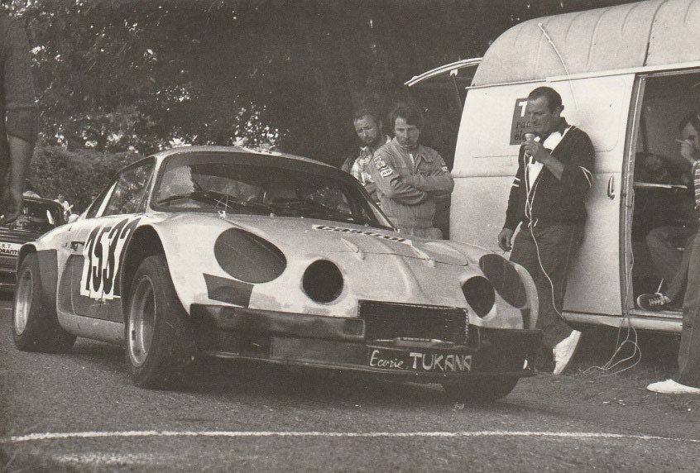
1970

Alors que j’étais depuis cinq ans dans une spirale de courses automobiles surtout du rallye à cette époque, les courses de côte devenaient à la mode et se développaient partout.
L’idée faisait son chemin, je faisais partie de l’animation de ma commune de Préveranges et tout simplement on me demandait, connaissant
beaucoup de coureurs, si ce n’était pas possible de faire une course de côte à Préveranges.

Aussitôt, je cherchais un tracer dans la commune qui pourrait correspondre à cet évènement sur 1km, c’est un sprint qui se traduit par des chronos violents sur un parcours aussi accidenté et en plus très court. « DEGUILLY » fut choisi à l’unanimité de par sa configuration tout en virages serrés, bonne chaussée très en côte et surtout la commune prête à embellir le lieu en taillant les haies et à nettoyer les fossés et accotements. A nous de décorer avec banderoles et cribler de bottes de paille de bas en haut, installer la sono, faire venir les pompiers, médecins et ambulances, les autorités de la fédération de sport automobile et toute la sécurité pour ne pas avoir d’accident de voitures et de spectateurs. Cette mise en place est un peu longue mais il faut y passer, et ce fut de même pendant douze années de courses sur ce tracer

Les anecdotes d’avant course : la première année, madame BOUVAT-MARTIN, maire de Préveranges, m’a demandé de faire une montée de circuit pour avoir l’impression de ce que cela peut donner ; en redescendant, elle me dit « ça ne va pas plus vite que cela ? » ; je répondis « voulez-vous monter comme en course ? ». « Bien sûr » répondit-elle. Alors là !...ce fut autre chose en travers entre les bâtiments et les rochers, les courbes en contre-braquage sur 50 mètres et sur la ligne d’arrivée, la voiture en travers. Ouf !... Elle me dit « c’est comme un film en accéléré, je ne pensais pas que l’on puisse monter aussi vite ». Elle était bien blanche mais heureuse de l’avoir fait, par contre elle ne renouvela pas l’expérience. L’après-midi se passait à faire quelques montées avec les plus téméraires du coin. Ils avaient de quoi raconter leurs exploits pour les veillées à venir. Il faut dire que la population était derrière nous, ceci nous a beaucoup donné l’envie de continuer.

1970 fut un tel succès que les coureurs venaient de plus en plus nombreux pendant toutes ces années comme un pèlerinage. Ce fût le cas pour un certain « Gérard DEMONTE » qui fit un tonneau la première année avec sa Triumph TR4 et revint de Nancy tous les ans pour conjurer le sort ! Tous les parisiens venaient en groupe par la route, à cette époque, très peu de coureurs mettaient leur voiture sur un plateau !

De grandes pointures sont venues à Préveranges les années où il n’y avait pas de courses nationales. Un certain « VICENTE » de Clermont-Ferrand avait fait cent mètres de tonneaux et demandait quel temps il avait fait alors qu’il avait passé la ligne d’arrivée sur le toit ! Une autre année, un pilote de classe internationale s’est fait battre par un petit candidat,
m. DEHENE de Moulins avec sa R8 Gordini. M. Jean-Claude BRAZEY est revenu tous les

ans pour ne pas s’avouer vaincu. Le souvenir de ma plus grande satisfaction est quand le grand patron de la Fédération Française de Sport Automobile est venu à Préveranges, il faut dire que sa fille (MME CHAMPEAUX) participait avec une Alfa Roméo GTV. Celui-ci nous a félicité pour la sécurité et l’organisation de la course…quel honneur !...
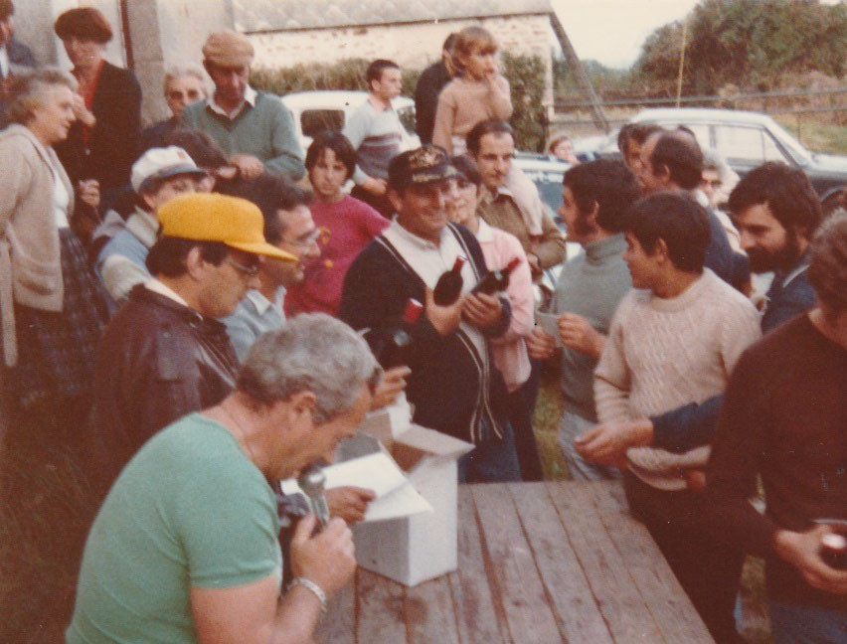
Notre fierté ne s’arrête pas là, quand nous avons vu arriver la télévision de TF1 en reportage sur le sport auto et les évènements de la région. Passer à la télé, c’était un genre de consécration que je ne peux oublier ; ce que je ne peux oublier non plus, c’est que j’avais des amis dans tous les clubs auto même en Suisse. M. BALLIGAND avec sa NSU, mon ami basque Bernard LAGORDE qui a mis dans sa RALLY 3 la botte de paille qu’il avait tapée dans le virage chez Paul, je le côtoie au pays Basque car c’est ma région préférée. La Vendée, le Lyonnais, le Nord, l’Alsace, dans toutes ces régions, je connais des pilotes qui sont venus courir à Préveranges, ce qui me laisse des souvenirs impérissables pour le reste de mes jours.

Les anecdotes reviennent les unes après les autres et font revivre ces moments formidables. En 1976, une grande sécheresse sur toute la France, un beau temps parfait pour une telle organisation. Pas de courses de côte ailleurs ce jour-là ni régionale ni nationale. Les concurrents sont venus de toute la France depuis le lundi pour l’épreuve qui se déroulait le dimanche : plus de 100 concurrents qui avaient placé les tentes et les camping-cars dans les champs qui servaient de parkings.

L’ambiance qu’il y avait cette année-là ! Toutes les nuits des montées sauvages, les habitants du village en profitaient pour faire la fête avec eux. Le circuit était fermé par des coureurs à chaque extrémité. Je pense qu’aujourd’hui, les habitants feraient venir les gendarmes. C’était la fête. D’ailleurs, on a fini par monter un parquet-salon pour danser à la demande de tous les gens du coin, c’est inimaginable !... Aujourd’hui, nous n’aurions même pas l’autorisation de passer chez eux. Quand on parle de la course de Côte, tout le monde dit « c’était énorme ». Les trois hôtels-restaurants étaient complets une semaine, une recette énorme avec les buvettes, les casse-croûtes, pour avoir un public comme ça, ce n’est pas évident, « pourquoi on ne pourrait pas recommencer ». Faisons une petite enquête, personne aujourd’hui ne laisserait passer les gens chez eux comme à cette époque ; les nuisances sonores, personne pour donner la main aux installations (sono, buvette, la paille), les ambulances, gendarmes et pompiers gratuits et aujourd’hui des médecins inaccessibles et payants et j’oublie sans doute beaucoup de barrières et des empêcheurs de tourner en rond pour ces plaisirs d’antan. Nous avons eu la chance de connaître cela , il est vrai que cela restera très important dans notre mémoire.

Je pourrais toujours le raconter à mes petits-enfants.

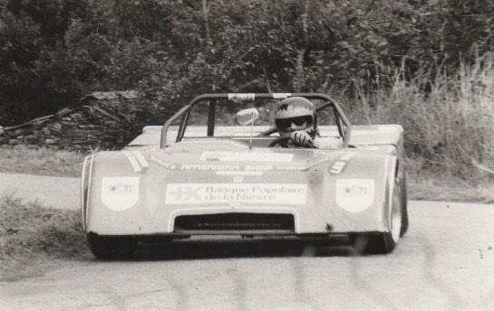
André BOUTET

LES GROSSES PERFORMANCES
- Dominique LACAUD, en 1975, ce monsieur a couru 6 fois aux 24 H du Mans, il était de La Châtre ; quand il est venu avec une Techma 1600 Cosworth, il a réalisé 45 secondes et 4 centièmes sur le km, nous pensions tous que ce temps ne serait jamais battu.
- ​
- Le docteur JAQUENOT de Bourges est venu avec une monoplace F2 et a réalisé 45 secondes et 2 centièmes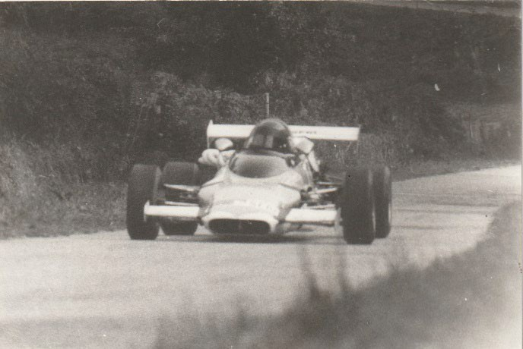
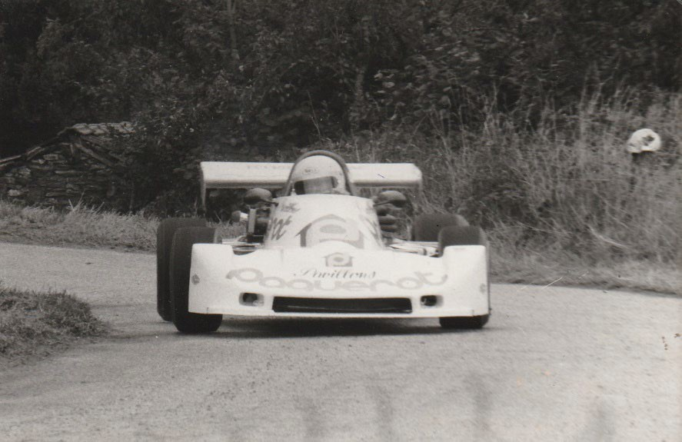
- L’année suivante, pas de course de côte ailleurs ce jour-là. M. BERHNAUSER, très jeune coureur

international en monoplace réalise 44 secondes et 5 centièmes.

Il détient toujours ce record qui est de 1981, dernière année de notre course. Ce fut la douzième et dernière.

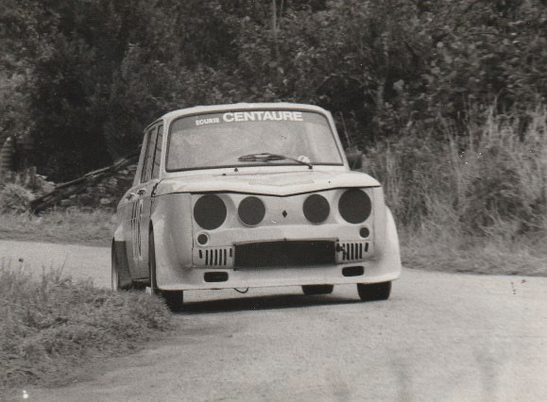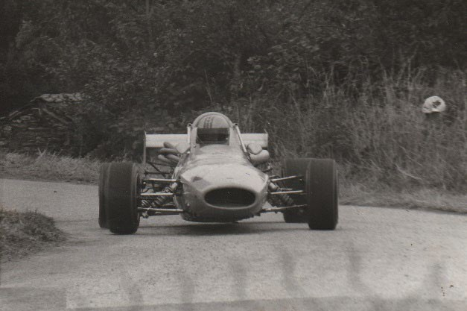
André BOUTET

